Detaljplan för del av Herrnäset 1:101 i Storfors kommun, Värmlands län

PLANBESKRIVNING

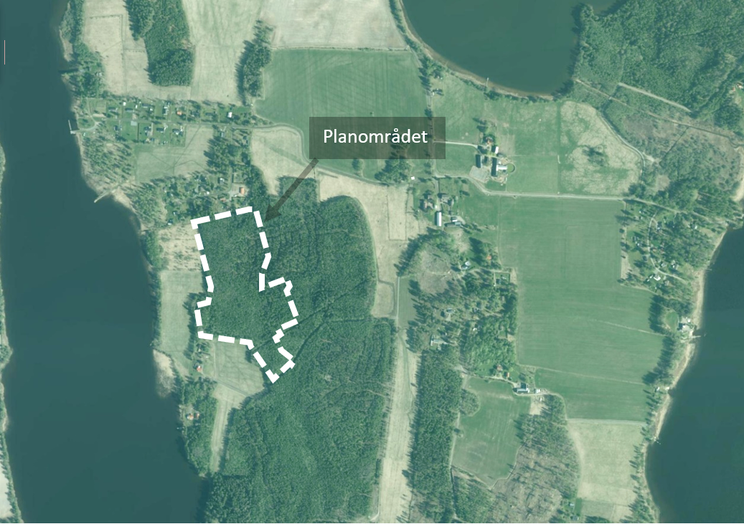
Antagen av:
Datum: | XXXX-XX-XX
Diarienummer: | KS/2021:498
Dokumentansvarig: | Jukka Mäenpää
Version | Samrådshandling

DETALJPLANENS SYFTE 4
BESKRIVNING AV DETALJPLANEN 4
Planprocessen 4
Planhandlingar 5
Plandata 5
Hela detaljplanen 5
Dagvattenhantering 6
Genomförandetid 8
Allmänplats 8
Kvartersmark 8
Ärendeinformation 8
MOTIV TILL DETALJPLANENS REGLERINGAR 9
Användning av mark och vatten - Allmän platsmark 9
Användning av mark och vatten - Kvartersmark 10
Egenskapsbestämmelser för allmän plats 11
Egenskapsbestämmelser för kvartersmark 11
GENOMFÖRANDEFRÅGOR 12
Genomförandetid 12
Mark- och utrymmesförvärv 12
Fastighetsrättsliga frågor 12
Tekniska frågor 13
Ekonomiska frågor 14
Organisatoriska frågor 14
Kulturvärden 15
Prövning enligt annan lagstiftning 15
Upplysningar 15
PLANERINGSUNDERLAG 15
Kommunala 15
Utredningar 16
PLANERINGSFÖRUTSÄTTNINGAR 16
Plandata 16
Kommunala 16
Riksintressen 17
Hushållningsbestämmelser enligt 3 kap miljöbalken (1998:808) 17
Miljökvalitetsnormer 18
Miljö 19
Hälsa och säkerhet 19
Geotekniska förhållanden 19
Landskapsbild och kulturmiljöer 20
Natur 21
Service 22
Trafik 22
Teknik 22
KONSEKVENSER 23
Fastigheter och rättigheter 23
Hushållningsbestämmelser enligt 3 kap miljöbalken (1998:808) 23
Miljökvalitetsnormer 23
Miljö 24
Hälsa och säkerhet 24
Landskapsbild och kulturmiljöer 24
Natur 25
Trafik 25
Sociala 25
MEDVERKANDE TJÄNSTEMÄN 26

DETALJPLANENS SYFTE
Detaljplanens syfte är att pröva markens lämplighet för bostäder. Målsättningen är att möjliggöra för 20 till 30 tomter för småhusbebyggelse för både permanentboende och fritidshus.

BESKRIVNING AV DETALJPLANEN

Planprocessen
Planprocessen är en prövning där ett områdes lämplighet för ett ändamål utreds och där de som berörs av förslaget ges möjlighet till insyn och påverkan vid flera tillfällen.
Planprocessen regleras i plan- och bygglagen (2010:900). En detaljplan reglerar markanvändningen som utformningen av bebyggelse, vägar och grönstruktur för ett område. När detaljplanen vunnit laga kraft är den ett juridiskt bindande dokument för efterföljande beslut såsom bygglov.
Om planen inte är av betydande intresse för allmänheten, inte strider mot kommunens översiktsplan och inte kan medföra en betydande miljöpåverkan får planen tas fram enligt standardförfarandet. I annat fall ska ett utökat förfarande tillämpas.
Planen hanteras med standardförfarande enligt plan- och bygglagen (2010:900) och följer den process som beskrivs i bilden nedan.
Samrådet är ett första tillfälle för berörda parter till insyn och påverkan. Efter samrådsskedet, bearbetas planförslaget genom att inkomna synpunkter sammanställs i en samrådsredogörelse. Därefter ställs förslaget återigen ut till granskning. Inför granskning ska kommunen underrätta dem som berörs av förslaget, exempelvis sakägare, boende och övriga som har yttrat sig under samrådet om förlaget.
Alla sakägare har rätt att lämna synpunkter under planprocessen. Dessa synpunkter måste inkomma senast under granskningsskedet, i annat fall förloras rätten att överklaga planen i ett senare skede. Efter granskningstiden sammanställer kommunen de synpunkter som kommit in och tar ställning till dem i ett granskningsutlåtande. Om inga större förändringar genomförs antas planen i kommunfullmäktige. Tre veckor efter antagandebeslutet vinner planen laga kraft (såvida beslutet inte överklagas) och blir därmed en juridiskt bindande handling.

Preliminär tidplan för planarbetet
Beslut om samråd juni/2023
Samråd 1 juli – 30 september/2023
Beslut om granskning Oktober/2023
Granskning november/2023
Godkännande i KS december/2023
Antagande i KF december/2023

Planhandlingar
Detaljplanen består av en plankarta 1:1000 med tillhörande planbestämmelser. Till planhandlingarna hör också en planbeskrivning. Planbeskrivningen har till uppgift att vara vägledande för förståelse och tolkning av planen, men är utan egen rättsverkan. På samhällsbyggnadskontoret finns också en undersökning och en fastighetsförteckning att ta del av för den som önskar.

Utredningar
- Naturvärdesinventering, Naturföretaget (2022-09-15)
- Dagvattenutredning, Systra AB (2023-04-25)
- Geoteknisk utredning, Sweco AB (2023-03-10)

Plandata
Planområdet ligger cirka 19 kilometer söder om Storfors, invid byn Herrnäset, och utgör idag ungefär 6,5 hektar skogsmark. I norr avgränsas planområdet av ett bostadsområde, i väster av åker och i söder fortsätter skogen. Planområdet är beläget drygt 100 meter från Alkvetterns strandlinje.

Hela detaljplanen
Genomförandet av denna detaljplan innebär att skogsmarken inom planområdet till stor del blir till bostadsmark. Bostadsmarken placeras med hänsyn till jordbruksmarken, på skogsmark som anses acceptabel att ianspråkta för utvecklingen. Den planerade exploateringen av området bedöms inte påtagligt påverka vare sig möjligheterna att bedriva ett rationellt skogsbruk i området eller ett rationellt jordbruk. Inom ramen för detaljplaneprocessen har en naturvärdesinventering utförts denna visar att skogspartiet inom planområdet inte innehar några högt klassade naturvärden.
Planförslaget innebär 20 till 30 nya bostäder, gator, område för transformatorstation, friluftsområde och natur.
I anslutning till planområdet finns det redan ett bostadsområde med anknytning till sjön, aktuellt förslag bedöms utgöra en naturlig förlängning av detta. Hänsyn har tagits till den omkringliggande miljön vid framtagning av detaljplanens utformning. Planförslaget är omsorgsfullt utformat för att efterlikna karaktären i omgivande områden.
Planområdet består av kuperad mark, de planerade bostäderna kommer placeras på en högre nivå än jordbruksmarken i väst. Enligt illustrationsförslaget nedan har många utav de föreslagna fastigheter fria siktlinjer mot Alkvettern. Utsikt över och närheten till sjön bedöms gynna attraktiviteten till att bosätta sig i området.
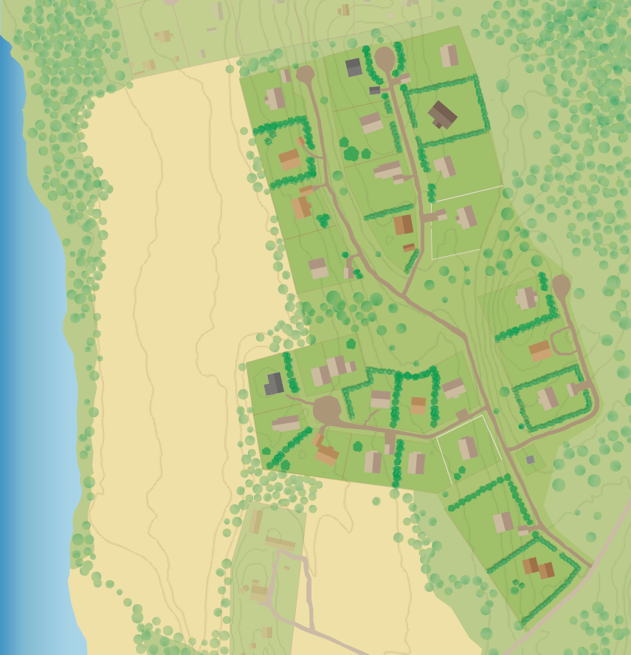
Illustrationsförslag över möjlig utformning.

Gator och trafik
Gatustrukturen kommer i huvudsak att bestå i en central gata som går genom hela området, med tre stickgator. Gatumarken i planen är tilltagen för att inrymma diken. Själva körbanan föreslås utformas som en smal grusväg, som i intilliggande område.
Den böljande vägen med gröna sidoområden kommer inte bara att bidra till den småskaliga och gröna känslan som ska prägla området, utan också verka hastighetsnedhållande.
Stickgatorna slutar i vändplatser, som getts tillräcklig yta för att möjliggöra vändning med sopbil.

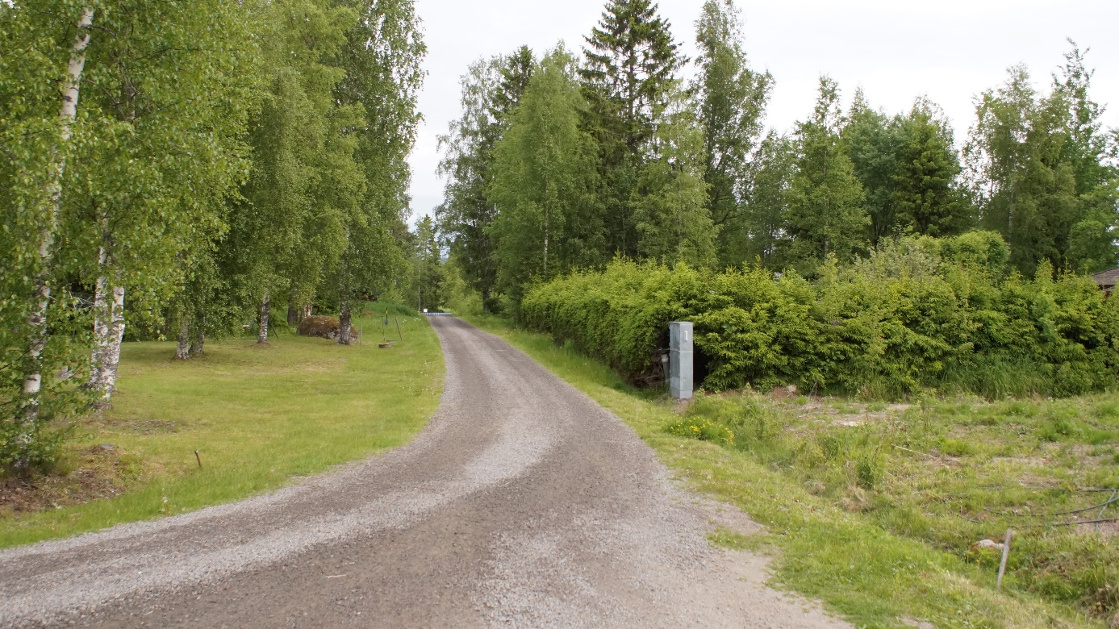
Gatuutformning i intilliggande område.

Dagvattenhantering
En dagvattenutredning är gjord för planområdet. Utifrån den föreslås dagvattenhanteringen ske med gräsbeklädda makadamdiken, alternativt svackdiken längs vägar som transporterar, renar och fördröjer vattnet innan det leds till större gräsdiken som leder vidare vattnet. Från gräsdike på östra sidan föreslås en trumma över till gräsdike på västra sidan, under väg och friluftsområdet. Från gräsdike mot åkerkanten läggs ny trumma, i samma läge som befintlig trumma, under åkern som leder vatten vidare mot utlopp i Alkvettern. Utlopp placeras så utflöde genom trumma endast sker för flöden överstigande fördröjningsvolymen så dagvatten tillåts infiltrera.
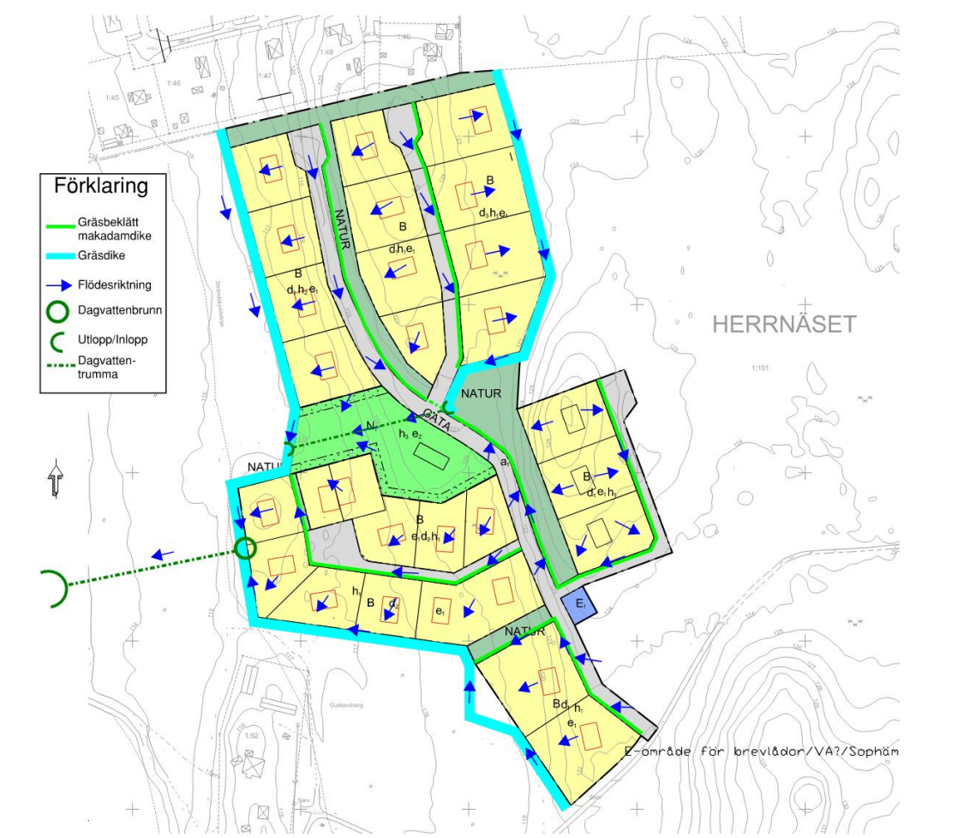
Karta ut dagvattenutredningen som visar vattnets rinnvägar
Nya dagvattenanläggningar och utlopp kräver anmälan till kommunens miljöenhet. Makadamdiken längs vägar utformas med flacka slänter så det bildas en liten svacka i övre delen där dagvatten som inte hinner infiltrera kan avledas. I botten läggs dräneringsledning som för vatten vidare förbi uppfarter till utloppspunkt. Vid punkter där makadamdiken övergår till uppfart eller annan upphöjning läggs bräddbrunnar som kopplas till separat ledning för bräddning eller dräneringsledningen. Höjdsättning ska möjliggöra vidare avrinning i dikets sträckning vid skyfall. Runt området placeras djupare gräsdiken som ska transportera dagvatten från omkringliggande mark förbi området och vatten inifrån planområdet ut mot utsläppspunkt.
Där det finns befintliga diken anpassas dessa för att fungera med de nya dikena och flyttas vid behov inom planområdets ramar. Dessa djupare diken kan även utformas som makadamdiken och anpassas för utsläpp av husgrundsdränering. Vid inlopp och utlopp från trummor ska tillses erosionsskydd för att minska risken för skador på konstruktion. I diken där längslutningen blir för stor kan avbrott skapas för att ta upp höjdskillnader. Avbrott kan exempelvis bestå av strömningsavskärande fyllning som bromsar upp flödet. Ett avbrott ska alltid erosionsskyddas. Dike innan punkt där vatten släpps till recipient ska utformas med slamfälla för att minska sedimenttransport. En slamfälla kan exempelvis vara en grop i diket eller avbrott där flödets hastighet bromsas och sedimentering av större partiklar kan ske.

Genomförandetid
Genomförandetiden i planförslaget är 60 månader (5 år) från den dag då planen får laga kraft. Genomförandetiden ger en skälig tid för en utbyggnad av området.

Allmänplats
Gator och naturmark inom planområdet kommer utgöras av allmän plats vilket innebär att allmänheten har tillträde till marken.

Kvartersmark
Med kvartersmark avses all mark inom planområdet som inte ska utgöra allmän plats. I denna detaljplan tillåts markanvändningen bostäder, transformatorstation och friluftsområde.

Ärendeinformation
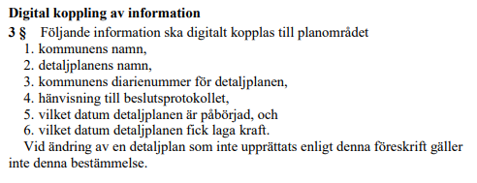
Detaljplan för del av Herrnäset 1:101 i Storfors kommun, Värmlands län
Diarienummer: KS/2021:489
Hänvisning till beslutsprotokollet: KS/2021:489 § 16
Datum då detaljplanen påbörjades (planbesked?): 2022-01-17
Laga kraft: xxxx-xx-xx

MOTIV TILL DETALJPLANENS REGLERINGAR
En plankarta med bestämmelser är det juridiskt bindande dokument som reglerar användningen av mark- och vattenområde. Plankartan omfattar det område inom vilken detaljplanens bestämmelser gäller.
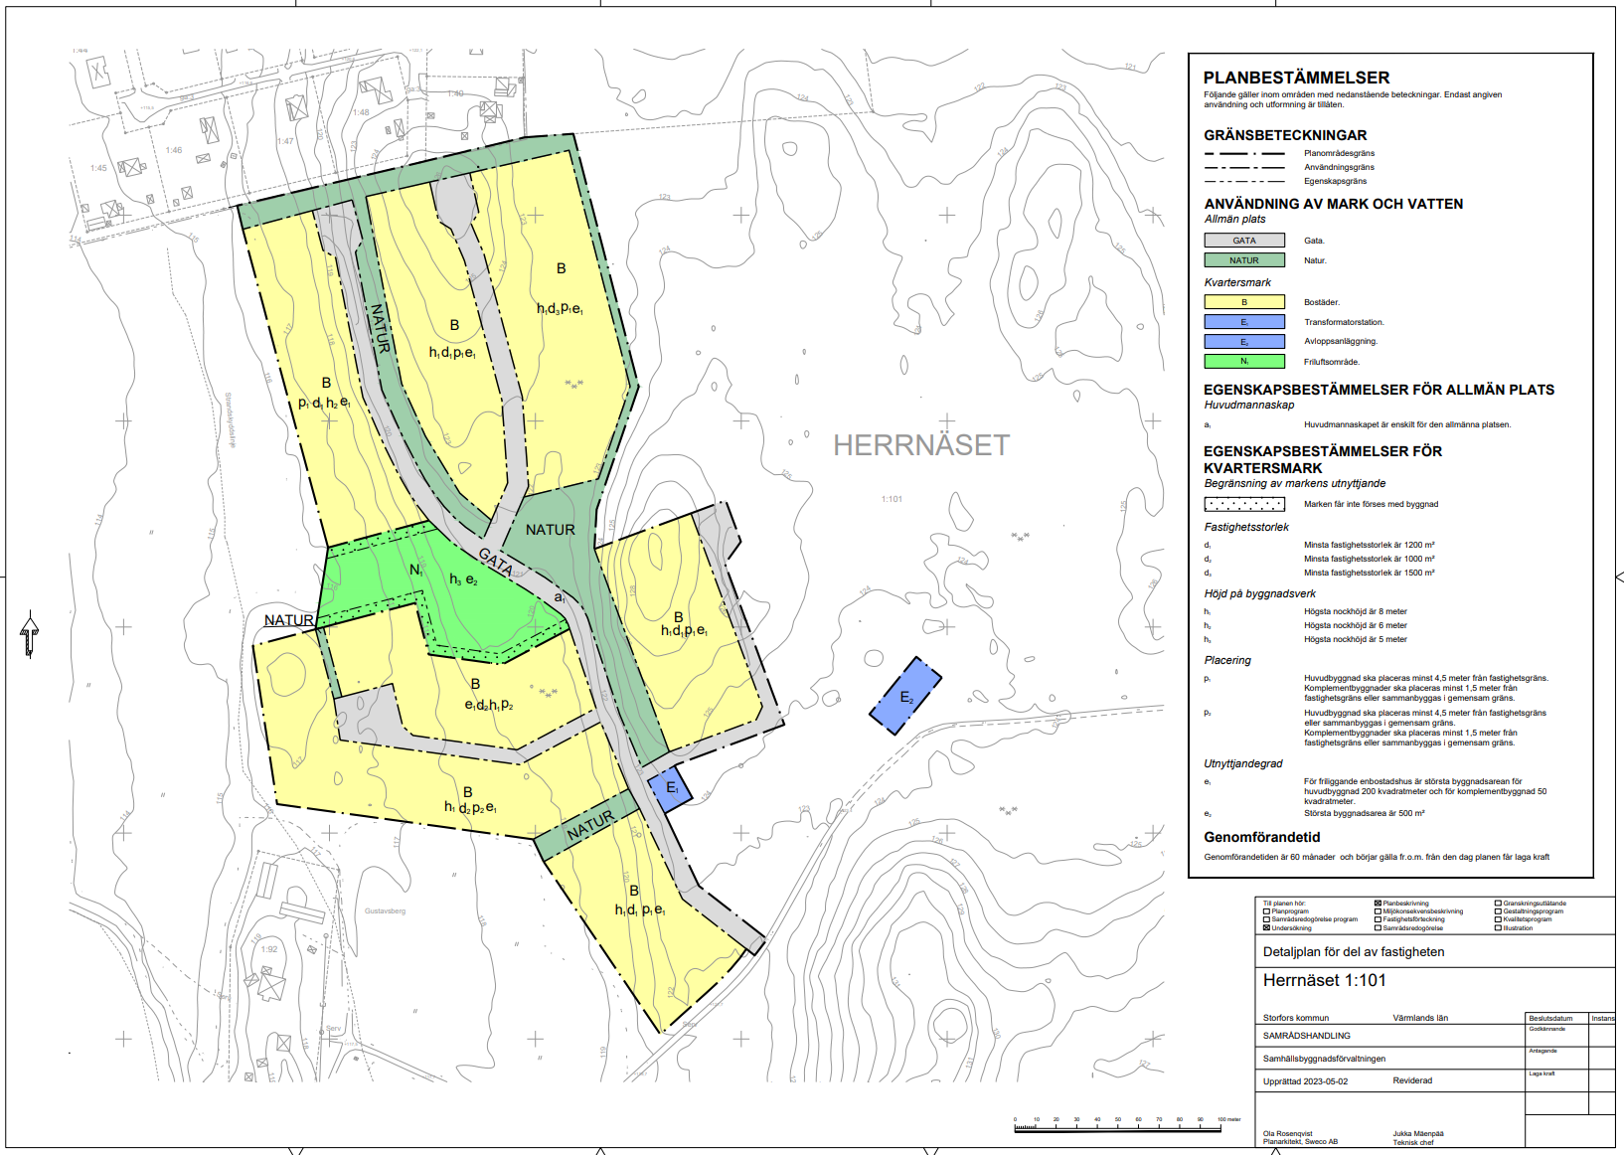
Plankarta med bestämmelser

Användning av mark och vatten - Allmän platsmark
Gator och naturmark inom planområdet kommer utgöras av allmän plats vilket innebär att allmänheten har tillträde till marken. För de allmänna platserna inom planområdet gäller enskilt huvudmannaskap.

Gata
En gata är en allmän plats som är avsedd både för fordonstrafik och gång- och cykeltrafik. En gata avgrenas från huvudnätet och ingår i lokalnätet, har lägre framkomlighet och ofta många utfarter. Användningen gata används för gator som främst är avsedda för trafik inom en ort eller för trafik som har sitt mål vid gatan. Det handlar om allt ifrån villagator till stadsgator. I användningen ingår lokalgator, industrigator, bussgator, gågator och gångfartsområden. I vissa fall kan även det som tidigare benämndes huvudgata ingå om de har karaktären av en stadsgata.
I planförslaget säkerställer bestämmelsen erforderliga ytor och åtkomst till planerade bostäder.

Natur
Natur används för grönområden som inte är anlagda och som inte kräver någon omfattande skötsel. Användningen används ofta för att säkerställa att ett område bevaras som grönområde. Mindre grönområden eller skogsdungar mellan bostadsområden planläggs vanligen som Natur. Det kan handla om gröna stråk mellan bebyggelse som leder ut i större naturområden eller grönområden som utgör skydd mot störningar från buller eller ljus. Natur kan även innehålla utrymmen för omhändertagande av dagvatten
I planförslaget anges bestämmelsen på ytor som i huvudsak avser vegetation i kuperade partier. Inom natur kan dagvatten omhändertas och träd bevaras.

Användning av mark och vatten - Kvartersmark
Med kvartersmark avses all mark inom planområdet som inte ska utgöra allmän plats. I denna detaljplan tillåts markanvändningen bostäder, transformatorstation och friluftsområde.
B - | Bostäder
Med användningen bostäder avses boende med varaktig karaktär. I användningen ingår vanliga bostäder, fritidshus och olika typer av kategoribostäder som till exempel studentbostäder och seniorbostäder. Även gruppbostäder, träningsbostäder och liknande typer av boenden som innefattar viss omsorg kan ingå, om inte vårdinslaget är för stort. I användningen ingår också bostadskomplement av olika slag. Bostadskomplement kan ligga i eller i anslutning till bostaden och är sådant som är till för de boendes behov. Det kan till exempel vara garage, parkering, tvättstuga, gäststuga eller gästlägenhet, växthus, lekplats och miljöhus för flerbostadshus. Även förskola i begränsad omfattning som är inrymd i ett flerbostadshus kan betraktas som bostadskomplement.
I planförslaget används bestämmelsen för att säkerställa lämpliga ytor för bostäder.
E₁ - | Tekniska anläggningar
Användningen tekniska anläggningar kan användas för områden för både offentliga och privata anläggningar. Användningen omfattar flera olika typer av tekniska anläggningar.
Om ett område ska ha en särskild funktion som kommer att dominera användningen, få stor betydelse för områdets utformning eller innebära en betydande omgivningspåverkan så kan användningen preciseras. Användningen kan även preciseras om kommunen vill avgränsa användningen till en specifik funktion, exempelvis för att undvika störningar. En precisering innebär att enbart det som anges i preciseringen är tillåtet.
I planförslaget används bestämmelsen för att säkerställa yta för transformatorstation för att förse området med elektricitet samt yta för avloppsanläggning.

N₁ - | Friluftsområde
Användningen friluftsliv och camping används för områden för det rörliga friluftslivet och campingplatser. Campingplatser är endast avsedda för tillfällig uthyrning och för enkelt flyttbara enheter. Även komplement till friluftslivs- och campingverksamheten ingår i användningen.
I planförslaget används bestämmelsen för att säkerställa yta för friluftsområde och gemensamyta för de boende i området.

Egenskapsbestämmelser för allmän plats
a₁ - | Huvudmannaskapet är enskilt för den allmänna platsen
För de allmänna platserna inom planområdet gäller enskilt huvudmannaskap. Om det finns särskilda skäl kan kommunen med en planbestämmelse reglera att huvudmannaskapet för de allmänna platserna ska vara enskilt.
Skälet till enskilt huvudmannaskap är för att få en enhetlig förvaltning inom området då det är enskilt huvudmannaskap i närområdet sedan tidigare. De enskilda platserna bedöms inte komma att användas av andra än de boende i området. I planförslaget syftar egenskapsbestämmelsen till att det ska vara en gemensamhetsanläggning som ansvarar för drift, skötsel och underhåll.

Egenskapsbestämmelser för kvartersmark
 | Marken får inte förses med byggnad
Egenskapsbestämmelser om begränsning av markens utnyttjande används för att reglera att marken inte får förses med byggnadsverk eller viss typ av byggnadsverk, att marken endast får förses med viss typ av byggnadsverk eller att marken endast får förses med byggnadsverk under mark.
I planförslaget syftar bestämmelsen till att reglera var byggnation inte är lämpligt och fastställa erforderligt avstånd mellan bebyggelse på allmänplatsmark och bostäder.

d₁, d₂, d₃ | Minsta fastighetsstorlek
Bestämmelser om största eller minsta fastighetsstorlek är ett av flera sätt som kan användas för att styra exploateringsgraden inom ett område. Bestämmelsen kan tillämpas när kommunen vill styra fastighetsstorleken i ett område utan att reglera fastighetsindelningen i detalj. Bestämmelsen kan till exempel användas för att få en liknande fastighetsstorlek över ett större område eller för att hindra att nya fastigheter avstyckas.
I planförslaget syftar bestämmelserna till att reglera att området inte överexploateras och att den lantliga karaktären bibehålls.

h₁, h₂, h₃ | Högsta nockhöjd
Genom en planbestämmelse om högsta nockhöjd kan kommunen reglera höjden på den högsta delen av en byggnads yttertak. Nockhöjd är definierat som avståndet från den medelnivå som marken har invid byggnaden, eller i planbestämmelsen angivet plan, till yttertakets högsta del. Delar som sticker upp över taket som skorstenar och ventilationstrummor räknas inte in.
I planförslaget syftar bestämmelserna till att reglera lämpliga höjder med hänsyn till befintlig terräng och landskapsbild.

e_{1,} e₂ | Största byggnadsarea
En av de viktigaste funktionerna med en detaljplan är att fastslå och reglera hur mycket som får byggas. För att reglera hur mycket som får byggas inom ett område anges olika bestämmelser om utnyttjandegrad.
I planförslaget syftar bestämmelserna till att reglera att området inte överexploateras och att den lantliga karaktären bibehålls.

GENOMFÖRANDEFRÅGOR

Genomförandetid
Genomförandetiden i planförslaget är 60 månader (5 år) från den dag då planen får laga kraft. Genomförandetiden ger en skälig tid för en utbyggnad av området.
Före genomförandetidens utgång, det vill säga både innan genomförande tiden börjar gälla och under genomförandetiden, får planen inte ändras, ersättas eller upphävas mot berörda fastighetsägares vilja.

Mark- och utrymmesförvärv
Marken ägs idag av en privat exploatör.

Fastighetsrättsliga frågor

Markägande
Planområdet utgörs av fastigheten Herrnäset 1:101 som är privatägd. Ett genomförande av detaljplanen innebär att fastigheten kommer styckas av till privata tomter samt samfällighet för allmän platsmark.

Allmän platsmark
Allmän platsmarken kommer styckas av och överföras från dagens fastighetsägare till en samfällighet/gemensamhetsanläggning för de bostadsfastigheter som bildas.

Kvartersmark
Mark som planläggs för bostäder kommer att styckas av och säljas.
Mark som planläggs för Natur kommer att styckas av och säljas/överföras till den samfällighet/gemensamhetsanläggning som bildas till förmån för fastigheterna i området.

Gemensamhetsanläggningar
De allmänna platserna (gata och natur) inom planområdet blir gemensamma för flera fastigheter och tillgodoser ändamål av stadigvarande betydelse för dem. Inom planområdet ska det vara enskilt huvudmannaskap för de allmänna platserna. Det bör därför inrättas en gemensamhetsanläggning för de allmänna platserna inom planområdet.
En gemensamhetsanläggning inrättas vid en lantmäteriförrättning, 1 § anläggningslagen (AL), och sker på fastighetsägarnas initiativ enligt 18 § AL.
En gemensamhetsanläggning kan förvaltas på två sätt, genom en samfällighetsförening eller genom delägarförvaltning. Delägarförvaltning passar bäst för små gemensamhetsanläggningar eftersom delägarna måste vara överens i alla beslut. Delägarförvaltning innebär även att delägarna förvaltar gemensamhetsanläggningen direkt, utan någon organisation. En samfällighetsförening är en juridisk person har ett organisationsnummer som föreningen tilldelas vid registrering hos Lantmäteriet. Samfällighetsförening passar bäst för större gemensamhetsanläggningar där flera fastigheter har nytta av anläggningen. Vid beslut kopplat till gemensamhetsanläggningen så är det samfällighetsföreningens majoritetsbeslut som avgör.
För de gemensamma anläggningarna inom planområdet rekommenderas förvaltningsformen samfällighetsförening då det är flera fastigheter som har nytta av anläggningarna.

Servitut/ledningsrätt/avtalsservitut
Utbyggnad av planen bedöms innebära att ledningar behöver förläggas på mark som tillhör tillkommande samfällighet. Avtal om ledningsrätter och servitut kan behöva tecknas med respektive ledningsägare

Tekniska frågor
Det finns ett behov av investering teknisk infrastruktur för att kunna genomföra detaljplanen. Ledningar för el, vatten- och avlopp och fiber behöver dras till området.

Vatten, spillvatten och dagvatten
Exploatören bygger anläggningarna för vatten, spillvatten och dagvatten inom planområdet enligt gällande branschstandard.

Brandsvattenförsörjning och räddningstjänstens åtkomlighet
Framkomligheten för räddningstjänsten bedöms vara vid i det aktuella förslaget. Samtliga tomter ligger invid allmän gata.
I samband med projekteringen av VA-ledningar bör hänsyn tas till behovet av släckvatten vid en brand.

El, tele och bredband
Ledningar för el och fiber behöver byggas ut i området. Detta sker genom kontakt med respektive nätägare.

Avfall
Avfallshantering ska ske på varje fastighet och utformas i enlighet med kommunens renhållningsföreskrifter.

Uppvärmning/fjärrvärme
Det åligger respektive fastighetsägare att ordna med uppvärmning för sin fastighet. Det är inte aktuellt med fjärrvärmeutbyggnad till området.

Gator, parkering och angöring
Parkering ska ske inom den egna fastigheten. Planområdet kommer angöras via befintlig väg i söder.

Ekonomiska frågor

Kostnaderna för mark, exploatering och VA-anläggning belastar exploatören.

Planavgiften regleras vid bygglovsförfarandet.

Organisatoriska frågor

Huvudmannaskap

Inom planområdet ska det vara enskilt huvudmannaskap för de allmänna platserna. Det bör därför inrättas en gemensamhetsanläggning för de allmänna platserna inom planområdet.

Tidplan
Detaljplanen handläggs med standardförfarande enligt Plan- och bygglagen. PBL och planeras antas under hösten 2023.

Kulturvärden
Några fornlämningar finns registrerade i området.
I de fall fornlämningar påträffas i samband med markarbeten inom planområdet, måste arbetet omedelbart stoppas och anmälan göras till Länsstyrelsen i enlighet med 2 kap 10 § kulturmiljölagen (1988:950)

PLANERINGSUNDERLAG
Nedan följer en sammanställning av de planeringsunderlag som legat till grund för detaljplanen.

Kommunala

Översiktsplan
I översiktsplanen pekas området på Herrnäset ut för rekreation och natur. Det utpekade området är stort och inte tydligt geografiskt definierat, varför planens genomförande inte bedöms motverka översiktsplanens intentioner. Möjlighet till fritidshus i området bedöms kunna stärka rekreationsmöjligheterna.

Grundkarta
I samband med upprättandet av detaljplanen har Metria AB mätt in området och tagit fram en grundkarta. Grundkartan upprättades 2022-10-xx.

Planbesked
Storfors kommun beslutade 2022-01-17 att lämna positivt planbesked för att upprätta en detaljplan för 20-30 bostäder inom planområdet på Herrnäset 1:101.

Undersökning enligt 6 kap 6 § plan- och bygglagen (2010:900)
Enligt sjätte kapitlet i miljöbalken (1998:808) ska kommunen göra en undersökning för att utreda om detaljplanen kan antas medföra betydande miljöpåverkan. Undersökningen är den process som ska komma fram till om ett förslag till en detaljplans genomförande kan antas medföra en betydande miljöpåverkan eller inte. Undersökningen ska innebära att kommunen identifierar omständigheter som talar för eller emot en betydande miljöpåverkan. I samband med undersökningen ska samråd ske med de kommuner, länsstyrelser och andra myndigheter som anses berörda av planen, om inte kommunen redan i identifieringen kommer fram till att en strategisk miljöbedömning ska göras.
Storfors kommun har upprättat en undersökning och gjort bedömningen att detaljplanens genomförande inte kan antas leda till betydande miljöpåverkan. En miljöbedömning eller upprättande av miljökonsekvensbeskrivning bedöms därmed inte som nödvändigt.

Utredningar
En naturvärdesinventering togs fram år 2022 av Naturföretaget i samband med framtagandet av detaljplanen. Utredningen beskrivs vidare under rubriken Natur.
En dagvattenutredning togs fram år 2023 av Systra AB i samband med framtagandet av detaljplanen. Utredningen beskrivs vidare under rubriken Dagvatten.
En geoteknisk utredning togs fram år 2023 av Sweco i samband med framtagandet av detaljplanen. Utredningen beskrivs vidare under rubriken Geoteknik.

PLANERINGSFÖRUTSÄTTNINGAR

Plandata
Planområdet ligger cirka 19 kilometer söder om Storfors, invid byn Herrnäset, och utgör ungefär 6,5 hektar skogsmark. Planområdet är beläget drygt 100 meter från Alkvetterns strandlinje. I norr avgränsas planområdet av ett bostadsområde, i väster av åker och i söder finns fortsatt skog.

Kommunala

Översiktsplan
Planområdet pekas inte ut i översiktsplanen (2013) som utvecklingsområde. Översiktsplanen beskriver däremot att det finns områden som kan vara lämpliga för att permanent bostadsbebyggelse främjas, däribland Herrnäset. Kommunen gör bedömningen att aktuell detaljplan är i linje med översiktsplanens intentioner.

Områdesbestämmelser
Planområdet omfattas inte av några gällande områdesbestämmelser.

Planprogram
Planområdet omfattas inte av något planprogram.

Detaljplan
Planområdet omfattas inte av någon gällande detaljplan.

Riksintressen
Intressen av särskild nationell betydelse inom samhällsplaneringen benämns som riksintressen.
Planområdet omfattas inte av några riksintressen.

Hushållningsbestämmelser enligt 3 kap miljöbalken (1998:808)
Miljöbalkens 3 kapitel föreskriver att mark- och vattenområden ska användas för det eller de ändamål som de är mest lämpade för.

Jordbruksmark
Brukningsvärd jordbruksmark av nationell betydelse får endast tas i anspråk för bebyggelse eller anläggningar om det behövs för att tillgodose väsentliga samhällsintressen och detta behov inte kan tillgodoses på ett från allmän synpunkt tillfredsställande sätt genom att annan mark tas i anspråk.

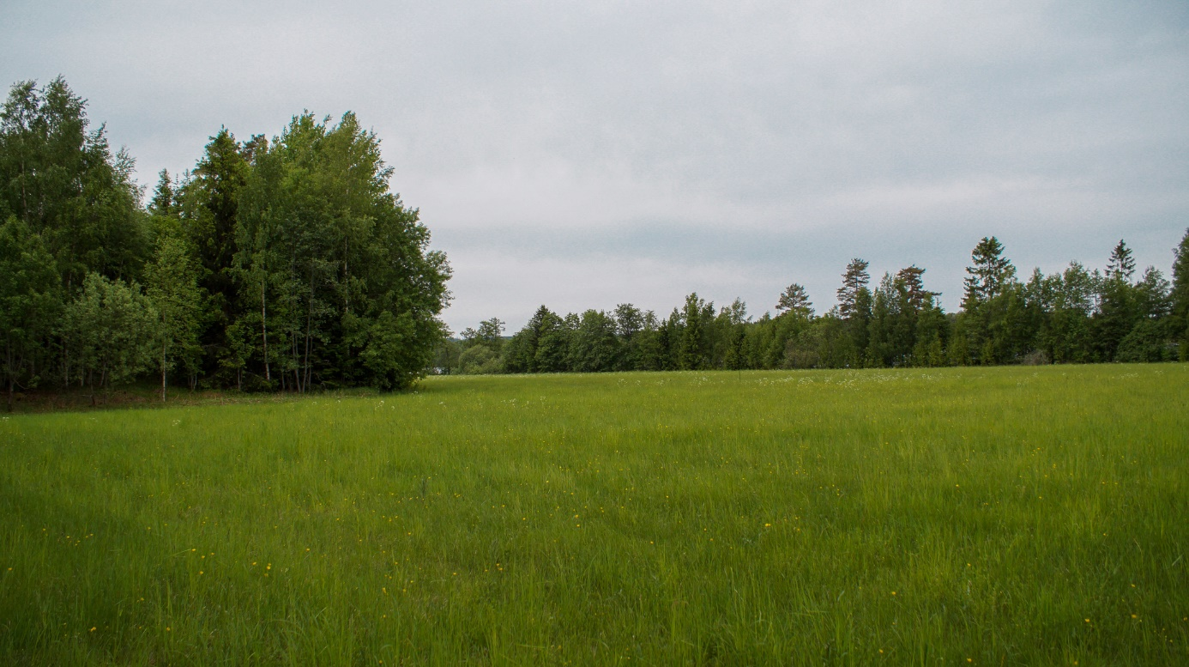
Befintlig jordbruksmark öster om planområdet.

Skogen som planområdet till största del utgörs av avgränsas i väst och söder av jordbruksmark. Detaljplanens genomförande innebär att en ingen jordbruksmark ianspråktas till fördel för bostäder.

Skogsbruk
Skogsmark som har nationell betydelse för skogsnäringen skall så långt möjligt skyddas mot åtgärder som påtagligt kan försvåra ett rationellt skogsbruk.

Planområdet utgörs till stor del av skogsmark bestående av produktionsskog i ung ålder som domineras av björk, gran och sälg. Området är nyligen röjt, varför det ligger mycket grenar och små träd över hela markskiktet. I områdets östra del gränsar den yngre skogen mot en mer mogen granskog med något äldre träd och liggande död ved i olika nedbrytningsstadier. Skogsmarken bedöms kunna ianspråktas till fördel för bostäder.

Miljökvalitetsnormer
Enligt 5 kap 1 § miljöbalken får regeringen för vissa geografiska områden eller för hela landet meddela föreskrifter om kvaliteten på mark, vatten, luft eller miljön i övrigt, om det behövs för att varaktigt skydda människors hälsa och miljö eller för att avhjälpa skador på eller olägenheter för människors hälsa eller miljö (miljökvalitetsnormer).
Enligt 2 kap 10 § plan- och bygglagen ska miljökvalitetsnormer följas vid planläggning. Miljökvalitetsnormer är bestämmelser om den lägsta godtagbara miljökvalitet och är juridiskt bindande. Arbetet med miljökvalitetsnormer utgår från kunskapen om vad människan och naturen tål för miljöbelastning utifrån ekonomiska och tekniska förhållanden på platsen. Miljökvalitetsnormerna avser både utsläpp till luften och till vattnet från mer diffusa utsläppskällor som till exempel utsläpp från olika trafikslag. Det finns miljökvalitetsnormer för luft, vatten och omgivningsbuller.

Luft
I luftkvalitetsförordningen återfinns de svenska miljökvalitetsnormerna för utomhusluft. Normerna bidrar till att skydda människors hälsa och miljön samt att uppfylla krav i EU-direktiven 2008/50/EG och 2004/107/EG.
I området bedöms det inte finnas några problem med luftkvalitén.

Vatten
Genomförandet av vattenförvaltningen, som är det svenska genomförandet av EU:s vattendirektiv, innebär att Sveriges vattenmyndigheter ska kartlägga och analysera alla vatten, fastställa mål/kvalitetskrav och upprätta åtgärdsprogram för vattenmiljöerna i Sverige samt övervaka dem. Miljökvalitetsnormerna anger de kvalitetskrav som kommer att gälla för vattenmiljöerna. Målet är att alla vatten (yt-, kust- och grundvatten) ska nå minst god status under perioden 2015–2027.
Miljökvalitetsnormerna omfattar ekologisk och kemisk ytvattenstatus samt kemisk och kvantitativ grundvattenstatus. Den ekologiska statusen bedöms på en femgradig skala: hög, god, måttlig, otillfredsställande och dålig medan kemisk ytvattenstatus har två klasser: god eller uppnår ej god. Grundvattens kemiska och kvantitativa status klassas som god eller otillfredsställande.
Alkvettern är recipient för dagvattenavrinningen från planområdet. Enligt VISS:s vattenkarta uppnår recipienten god ekologisk status men uppnår inte god kemisk ytvattenstatus i förvaltningscykel 3 (2017–2021). Den kemiska ytvattenstatusen uppnår ej god status på grund av höga halter bromerad difenyleter och kvicksilver, dessa ämnen överskrider gränsvärdet i alla Sveriges vattendrag.

Buller
Miljökvalitetsnormen för omgivningsbuller är en slags målsättningsnorm. Normen följs när strävan är att undvika skadliga effekter på människors hälsa av omgivningsbuller. Det är kommuner och myndigheter som ansvarar för att miljökvalitetsnormer följs. Detta fråntar dock inte olika verksamhetsutövare att genom sin egenkontroll sträva efter att begränsa bullerstörningar. Miljökvalitetsnormen omfattar omgivningsbuller från större vägar, järnvägar och flygplatser i hela Sverige.
Miljökvalitetsnormerna för buller överskrids inte idag.

Miljö

Strandskydd
Strandskyddet syftar till att långsiktigt trygga förutsättningarna för allmänrättslig tillgång till strandområden, och bevara goda livsvillkor för djur- och växtlivet på land och i vatten. Strandskyddet omfattar land- och vattenområdet intill 100 meter från strandlinjen vid normalt medelvattenstånd (strandskyddsområde).
Planområdet ligger drygt 100 meter från strandlinjen och omfattas därav inte av strandskyddet.

Dagvatten
Dagvatten är det vatten som rinner från tak, vägar och andra hårdgjorda ytor. Idag utgörs planområdet av skogsmark med hög genomsläpplighet.
En dagvattenutredning är genomförd och daterad 2023-05-02.

Hälsa och säkerhet
Söder om planområdet går en luftburen kraftledning. Denna kraftledning föreslås anslutas till en transformatorstation i planområdets södra del. För att härifrån fortsätta som markförlagdledning till fastigheterna inom planområdet, samt till befintlig fastighet Alkvettern 1:92.

Geotekniska förhållanden
En geoteknisk utredning är utförd av SWECO AB. Inom åkermarken mellan höjdpartiet och sjön Alkvettern består naturligt lagrad jord under ett mulljordstäcke av finkorniga sediment ovan fast friktionsjord på berg. De naturligt lagrade sedimenten består överst av ca 1,5 à 2,0 m siltig torrskorpera som åtföljs av siltig lera med en mäktighet från nära noll till ca 5,0 m. Härunder återfinns ett tunt lager med sand och silt ovan fast lagrad friktionsjord, morän. Lerans odränerade skjuvhållfasthet uppgår enligt utförda vingförsök till ca 35 à 40 kPa (okorrigerade värden). Fri vattenyta har noterats i provtagningshål vid undersökningstillfället på ca 1,6 à 2,4 m djup under markytan motsvarande nivåer mellan +115,4 och +113,0.
Inom höjdpartiet består naturligt lagrad jord under ett vegetationsskikt och mulljordstäcke av friktionsjord, morän, med ringa mäktighet på berg. I markytan förekommer sten och block. Ställvis är markytan storblockig. Partier med berg i dagen kan noteras inom området.
Inom åkermarkområdet bedöms att sättningar kommer att utvecklas vid nettospänningsökningar i leran till följ av konsolidering av leran. Lermäktigheten är begränsad varför endast mindre sättningar kan förväntas utvecklas vid måttliga uppfyllnader mindre än 1,0 m. Lerans deformationsegenskaper har inom ramen för detta uppdrag inte undersökts. Någon bebyggelse planeras inte på åkermarken.
Inom höjdpartiet kommer endast försumbara sättningar att utvecklas i naturligt lagrad jord.
Grundläggning av planerade bostadshus kan ske ytligt i fast lagrad ostörd naturligt lagrad jord eller på packad fyllning på berg.
Inom föreslagna ytor för avloppsinfiltration består naturligt jord av finkorniga sediment, siltig torrskorpelera och siltig lera. Inom den västra ytan uppgår de finkorniga sedimentens mäktighet till ca 2,2 m. Då den naturligt lagrade jorden är för tät för att möjliggöra infiltrationsytor direkt i naturligt lagrad jord för nytt bostadsområde erfordras förstärkt markbädd.
Sammantaget föreligger det inga geotekniska hinder eller allvarliga restriktioner för detaljplanens genomförande.
Radon
I samband med geoteknisk utredning har radonhalten i marken kontrollerats.
I området har mätvärden på berg uppmätts mellan 13,6 och 95,2 Bq/kg med ett medelvärde om 65,2 Bq/kg och standardavvikelse 24,9 Bq/kg. Marken i aktuellt område kan klassas som normalradonmark.

Landskapsbild och kulturmiljöer

Landskapsbild
Planområdet består av skog i kuperad terräng. Mellan sjön Alkvettern och planområdet finns en åker. Planområdet är högre beläget än befintlig åker vilket innebär att utsikten från planområdet är över åkern och ut över sjön. Sett från sjön blir planområdet tydligt synligt i och med planområdets höjdläge. En viss utgallring av skogsridån mot sjön är nödvändig för att förbättra sikten mot vattnet.
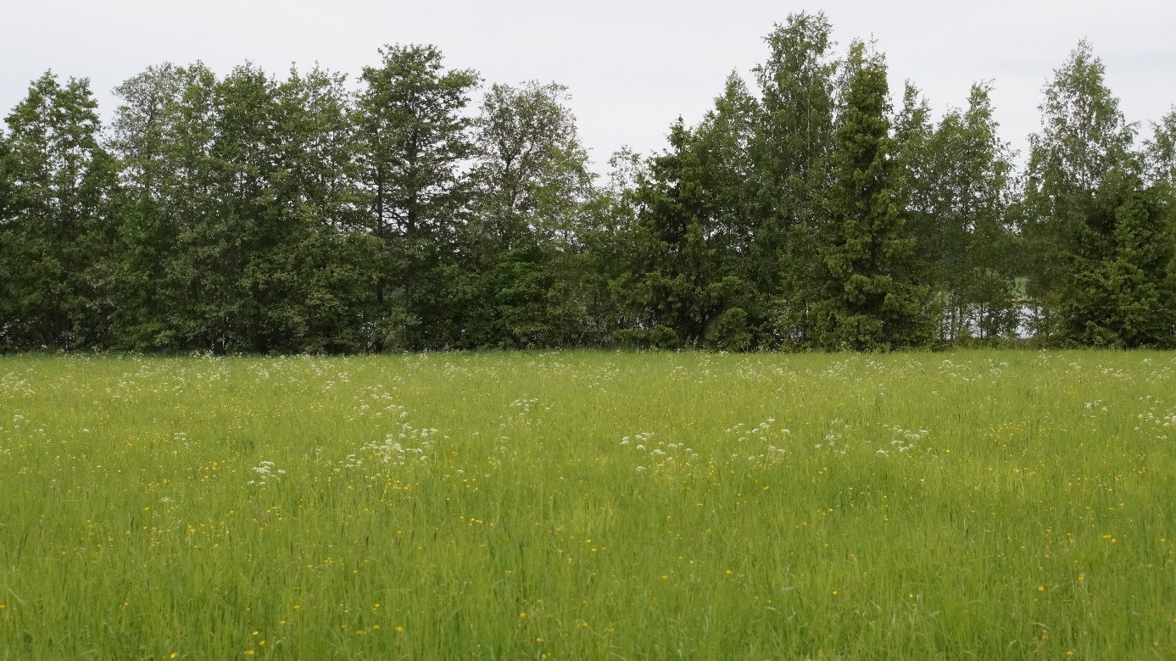
Vy mot Alkvettern.

Kulturmiljö
Ditt Värmland är ett regionalt kulturmiljövårdsprogram från 1998 framtaget av länsstyrelsen i Värmlands län. Programmet uppmärksammar 11 områden i Storfors kommun, varav ett invid aktuellt planområde. Samtliga områden uppmärksammas även i det kommunala kulturmiljöprogrammet (1992). Herrnäset är den enda byn i kommunen med tre välbevarade bergsmansgårdar. Gårdarna pekas ut som särskilt beaktansvärda och omfattas därför av områdesbestämmelser.
Utdrag från områdesbestämmelser:
”Anpassning av bebyggelsen innebär att nytillskott underordnar sig och ansluter till den befintliga bebyggelsen, beträffande placering i landskapet, formspråk, volymer, takvinklar, dimensioner, material och färgsättning. Nya hus behöver dock inte utföras som kopior av äldre hus. Det får gärna synas på ett hus att det är nytt.”
Planförslaget ligger väl avskilt från bergsmansgårdarna.

Fornlämningar
Planområdet omfattas inte av några kända fornlämningar.

Natur
Inom ramen för detaljplaneprocessen har en naturvärdesinventering utförts av Naturföretaget AB.
Det inventerade området är cirka 6 hektar stort. Området består av produktionsskog i ung ålder och domineras av björk, gran och sälg. Området är nyligen röjt, varför det nu ligger mycket grenar och små träd över hela markskiktet. Området är dikat sedan tidigare. I områdets östra del gränsar den yngre skogen mot en mer mogen granskog med något äldre träd och liggande död ved i olika nedbrytningsstadier. Den skogsdelen är nyligen gallrad. Området berörs inte av några riksintressen som är av betydelse för naturvärden knutna till naturliga eller kulturpåverkade naturmiljöer. Området berörs heller inte av något strandskydd, områdesskydd eller av Skogsstyrelsen utpekade nyckelbiotoper eller naturvärdesobjekt. På Artportalen finns inga uppgifter om några äldre artfynd från området.
Större delen av inventeringsområdet hyser inga värdefulla biotopkvalitéer då skogen är tät, ung och med stark påverkan från dikning och skogsbruk. Längs inventeringsområdets östra kant ser det lite annorlunda ut, här klassas en del av skogen till naturvärdesklass 4, med något äldre granar och viss tillgång på död ved i olika nedbrytningsstadier. Här är fältskiktet inte lika negativt påverkat av röjning utan bärris växer väl utspritt och en hällmark ger ljusinsläpp åt lövträd som björk och rönn.
Under inventeringen hittades enstaka naturvårdsarter inom området. Två fynd gjordes i den unga produktionsskogen och ytterligare två fynd i den mer mogna granskogen. Fynden rör grön sköldmossa, linnea, tofsmes och vedticka. Mossan och vedsvampen hittades i ungskogen utanför klassat naturvärdesobjekt och hänger sig enbart kvar på substrat som lämnats vid tidigare slutavverkning.
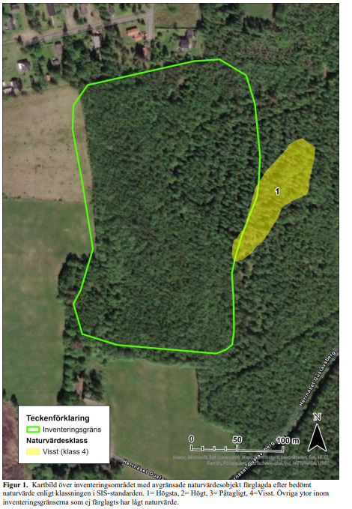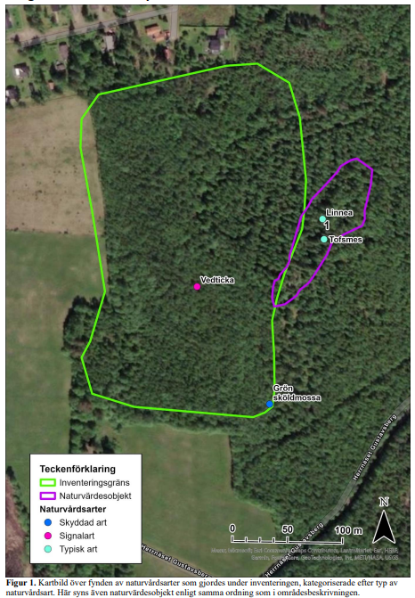
Kartor från naturvärdesinventeringein som visar vilka fynd som gjorts

Friytor och rekreation
Fysisk aktivitet är en förutsättning för en god fysisk, mental och social hälsoutveckling. Människors hälsa formas i samspel mellan individuella förutsättningar och den omgivande sociala miljön. Barn och äldre är särskilda grupper som vinner på nära tillgänglighet. Det är av stor vikt att ge barn och ungdomar möjlighet att få eget utrymme för kreativitet och eget skapande i olika verksamheter för att skapa trygga och goda uppväxtvillkor samt en meningsfull fritid.
Planområdet ligger i närhet till flera naturliga rekreationsmiljöer i skog och vid sjön. Omgivningen bjuder bland annat in till lek, återhämtning och promenader.
Bebyggelseområden
Planområdet idag obebyggt, men kommer gränsa till befintligt fritidsområde. Bebyggelsen i det området utgörs i huvudsak av mindre fritidshus i ett plan. Bebyggelsens ålder är blandad, från mitten av 1900-talet till nyuppförda hus under 2022. Någon sammanhållande karaktär är svårt att beskriva, utan karaktären på husen varierar.

Service
I närområdet finns inget serviceutbud. Det är ungefär två mil till Storfors, Karlskoga och Kristinehamn från planområdet, med bil tar det ungefär 20 minuter att nå städerna där fullskaligt serviceutbud finnes.
I Kyrksten, ca 6 km från planområdet pågår planering av en ny förskola och skola, som ska ersätta nuvarande skola i Tåbäcken.

Trafik

Gator, gång- och cykelvägar
Längs med vägarna i området finns inga gång- eller cykelvägar. Planområdet är beläget inom ett lågt trafikerat område där gångare blir hänvisade till vägrenen eller via naturområdena.

Kollektivtrafik
Cirka 4 kilometer från planområdet finns busshållplatserna Bjurtjärn Prästgård och Ladufallet. Från Bjurtjärn Prästgård tar det cirka 20 minuter till Storfors och Karlskoga och från Ladufallet till Kristinehamn tar det cirka 30 minuter med bussen.
Planens genomförande kommer innebära behov av skolskjuts från planområdet till skolan i Tåbäcken och senare i eventuell ny skola i Kyrksten.

Teknik
Planområdet är idag oexploaterat och det finns därför inga anslutningar till vatten- och avloppsledningar, dagvattennät, värme eller fiber.
Värme
Tillkommande bostadsfastigheter ansvarar själv för val av värmesystem.
El
Söder om planområdet går en luftburen kraftledning som ger ström till Alkvettern 1:92. Denna kraftledning föreslås anslutas till en transformatorstation i planområdets södra del. För att härifrån fortsätta som markförlagdledning till fastigheterna inom planområdet, samt till befintlig fastighet Alkvettern 1:92. Dialog med ledningsnätsägaren avseende kapacitet och genomförande behöver ske.

Bostadsfastigheterna är placerade på en sluttning mot väster, varför det bedöms finnas goda möjligheter att förse ny bebyggelse med solceller.

KONSEKVENSER

Fastigheter och rättigheter
Delar av fastigheten Herrnäset 1:101 kommer att styckas av till förmån för bostadsfastigheter och allmän platsmark.
Planen bedöms inte påverka några befintliga rättigheter eller servitut, men bedöms kunna medföra att ledningsrätter etc. behöver tillskapas.

Hushållningsbestämmelser enligt 3 kap miljöbalken (1998:808)

Jordbruksmark
Den befintliga skogen som planområdet utgörs av avgränsar jordbruksmarken i väst och sydväst, skogen ersätts genom detaljplanen av bostadsmark, vilket kommer innebära ungefär samma avgränsning jämtemot jordbruksmarken som idag. Med fler bostäder i direkt närhet till jordbruksmark kan möjligheten att bruka marken försämras något. Fler bostäder på landsbygden kan dock bidra till en levande landsbygd vilket kan ha positiva effekter för jordbruket. Detaljplanens genomförande bedöms i helhet ge acceptabla effekter på jordbruket och genomförandet bedöms inte påtagligt påverka möjligheten till ett rationellt jordbruk i närområdet.

Skogsbruk
Ianspråktagande av området för bostadsanvändning bedöms inte påverka möjligheterna att bedriva ett rationellt skogsbruk i området. För att undersöka skogens naturvärden har en naturvärdesinventering utförts, dess resultat presenteras under Natur.

Miljökvalitetsnormer

Luft
Eftersom planområdet ligger på landsbygden och det finns begränsat med kollektivtrafik kan det antas att bilanvändandet per hushåll blir relativt högt. I området bedöms det inte finnas några problem med luftkvalitén. Mot bakgrund av detta bedöms miljökvalitetsnormen för utomhusluft inte överskridas vid ett genomförande av detaljplanen.

Vatten
Hanteringen av dagvatten inom planområdet bedöms inte ha någon negativ påverkan på miljökvalitetsnormen för recipienten, under förutsättning att rekommendationerna i dagvattenutredningen efterföljs.

Buller
Den nya bebyggelsen kommer att medföra att trafikflödena i området ökar något. Trafikökningen bedöms endast medföra en marginell ökning av bullernivåerna. Miljökvalitetsnormerna för buller överskrids inte idag och bedöms inte heller göra det i samband med genomförandet av detaljplanen.

Miljö

Ställningstagande 4 kap 33 b § plan- och bygglagen (2010:900)
När en ny detaljplan tas fram eller en befintlig ändras ska kommunen ta ställning till om genomförandet av detaljplanen kan antas medföra en betydande miljöpåverkan. För att ta reda på det ska i princip alla förslag till detaljplaner genomgå en undersökning.
Storfors kommun har upprättat en undersökning och gjort bedömningen att detaljplanens genomförande inte kan antas leda till betydande miljöpåverkan.
Planförslaget innebär att ett mindre skogsområde tas i anspråk för bebyggelse av småhus. De frågor som behöver hanteras i planprocessen berör naturvärden, dagvatten och landskapsbild. Dessa frågor bedöms kunna hanteras inom ramen för planprocessen och bedöms inte innebära en risk för betydande miljöpåverkan.

Dagvatten
Planförslaget innebär att mängden hårdgjord mark kommer att öka i området samt att vegetation i form av fullstora träd tas bort. Andelen hårdgjord yta kommer att öka i samband med exploatering vilket kommer förändra ytavrinningen i området. För att belysa konsekvenserna av detta har en dagvattenutredning tagits fram.

Inom planområdet planeras för 20–30 friliggande villor med grusvägar och grönområden där det idag är skog och liten del åkermark. Avrinningskoefficient ökas från 0,1 till 0,26 efter exploatering vilket är en ökning till fortsatt låg hårdgöringsgrad. Det bedöms inte föreligga någon översvämningsrisk med att släppa dimensionerande flöde till recipient och 10-årsflödet avleds från planområdet. Det bedöms rimligt att fördröja och rena de första 10 mm av varje regntillfälle för att reducera årsflödet av föroreningar med 75%, vilket innebär att 170 m3 ska fördröjas och renas i föreslagna lösningar. Dagvattenhantering föreslås ske med öppna diken som kan utformas som makadamdiken, svackdiken eller gräsdiken där anläggningarna utformas så 170 m3 kan fördröjas för infiltration. De föreslagna lösningarna för dagvattenhantering avleder och renar dagvatten på ett sätt som passar med omgivningen och befintliga förutsättningar. Diken som redan finns inom området används där det är möjligt och flyttas vid behov. För att inte riskera inflöde av dagvatten från nordöst om planområdet görs det befintliga diket om inom planområdets ramar för att skära av och avleda flödet från omgivning och planområdet. De föreslagna lösningarna för hantering av dagvatten minskar utsläppen av föroreningar till recipient jämfört med förhållanden innan exploatering vilket innebär att området inte riskerar försämra möjligheterna för recipienten att nå uppsatta miljökvalitetsnormer. Genom att styra dagvatten i öppna dagvattenlösningar vid skyfall minskas risken för skador vid skyfall.

Hälsa och säkerhet
I anslutning till planområdet finns inga faktorer som leder till risk för hälsa eller säkerhet.

Landskapsbild och kulturmiljöer
Förslaget till ny detaljplan innebär en förändring av landskapsbilden i samband med att skogsmark bebyggs. Det är främst sett från sjön som landskapsbilden kommer förändras. I anslutning till planområdet finns det redan ett bostadsområde med anknytning till sjön, aktuellt förslag bedöms utgöra en naturlig förlängning av detta och på så sätt inte störa landskapsbilden nämnvärt.
Planförslaget ligger väl avskilt från de tidigare nämnda bergsmansgårdarna och bedöms inte påverka denna värdefulla kulturmiljö.

Natur
Planförslaget innebär en förändrad markanvändning. Skogen inom planområdet kommer till stor del exploateras. Naturvårdsarten Vedticka som påträffades i samband med naturvärdesinventeringen ligger inom det planerade friluftsområdet däremot ligger den skyddade arten Grön sköldmossa inom den planerade kvartersmarken för bostäder.
Den delen av skogen som i samband med naturvärdesinventeringen gavs naturvärdesklass 4 är till viss del beläget inom planområdet. Den södra delen kommer ianspråktas till fördel för bostäder, i plankartan regleras resten av naturvärdesområdet inom planområdet som natur. Platserna inom naturvärdesområdet där de två naturvårdsarterna, Linnea och Tofsmes, påträffades ligger utanför planerad kvartersmark.

Friytor och rekreation
Planområdet utgörs av skog som bedöms ha låga rekreationsvärden. Enligt planförslaget kommer delar av denna skog att avverkas. Det finns dock skog och annan natur i anslutning till planområdet som möjliggör till rekreation.

Trafik
Planförslaget innebär nya gator vilket medför en ny angöring i befintlig gata söder om planområdet.
Den nya bebyggelsen kommer att medföra att trafikflödena i området ökar något. Trafikökningen bedöms endast medföra en marginell ökning.

Sociala

Barnperspektiv
Den 1 januari 2020 blev barnkonventionen svensk lag. Konventionen syftar till att säkerställa alla barns mänskliga rättigheter. Lagen innebär att för varje beslut som får konsekvenser för barn ska en bedömning av vad som är barns bästa göras (art. 3). Om det finns mer än ett alternativ ska den lösning väljas som bäst tillgodoser barns bästa. Bedömningen av vad som är barns bästa ska baseras på bland annat beprövad erfarenhet, forskning och nationella riktlinjer, men även på barns egna åsikter. Barnkonventionen innefattar även krav på barns delaktighet och inflytande i de beslut som får konsekvenser för barn (art. 12) samt krav på att inga barn får diskrimineras på grund av t ex funktionshinder eller språkkunskaper (art. 2). Därutöver har enligt barnkonventionen, barn även rätt till bland annat goda förutsättningar för en optimal utveckling, en trygg och säker uppväxt, utbildning, vila och lek.
Barns möjlighet till ohämmad lek utan vuxnas översyn påverkas av tillgängligheten. Området bedöms barnvänligt, här går inte mycket trafik och närheten till spontanlek i den intilliggande skogen är ett värdefullt inslag. Tomterna inom planområdet ska ge en erforderlig yta för lek och utevistelse.
Gemensamma ytor för områdets fastigheter med för en möjlighet till mötesplatser och gemenskap.

Tillgänglighet
Tillgänglighet är en grundläggande förutsättning för människors delaktighet i samhället. En otillgänglig omgivning inskränker rörligheten och valfriheten, med negativ påverkan på hälsan som en konsekvens. Grupperna funktionshindrade och äldre har en särställning i detta avseende.

MEDVERKANDE TJÄNSTEMÄN
För planhandlingarna ansvarar Storfors kommun genom undertecknad. Samrådshandlingar har upprättats av:
Diana Lindström, planeringsarkitekt Metria AB
Ola Rosenqvist, planeringsarkitekt Metria AB
Rebecca Petersson, planeringsarkitekt Metria AB
Johan Rosqvist, Kommunchef
Jukka Mäenpää, Enhetschef teknisk drift

